呼伦贝尔草原双飞六日游

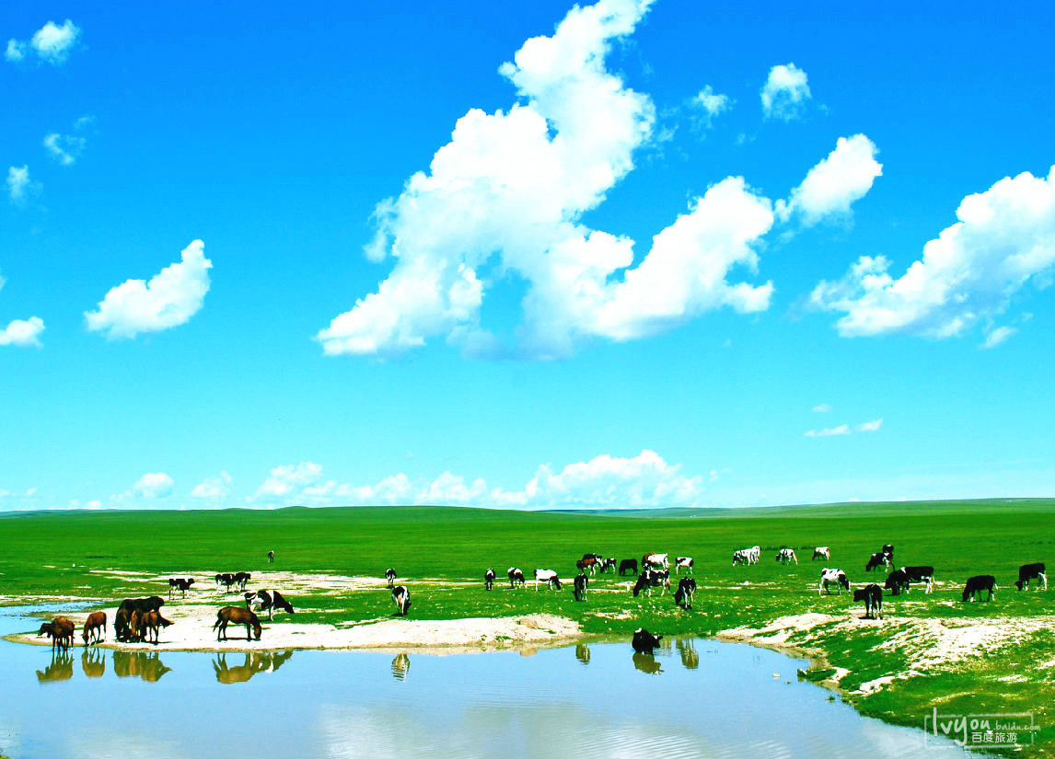
内蒙古自治区呼伦贝尔市是全国面积最大的一个地级市。也是“世界上土地管辖面积最大的地区级城市”。市境内的呼伦贝尔草原是世界四大草原之一，被称为世界上最好的草原。呼伦贝尔市总面积26.3万平方公里，相当于山东省与江苏省两省之和。东邻黑龙江省，西、北与蒙古国、俄罗斯相接壤，是中俄蒙三国的交界地带，与俄罗斯、蒙古国有1723公里的边境线，有8个国家级一、二类通商口岸，其中满洲里口岸是全国最大的陆路口岸。在这片地域辽阔、风光旖旎的地方，有水草丰美的草原、松涛激荡的大兴安岭林海……走进这样一幅绚丽的画卷，你只愿做一只草原上幸福的小羊。。。。
参考行程：
天数 | 日程安排 |  | 用餐 | 住宿
D1 | 杭州-海拉尔  杭州萧山机场乘参考航班厦门航空MF8179（16：00/21:15）经停呼和浩特，飞往海拉尔东山国际机场，抵达后入住酒店休息。 |  | 晚 | 海拉尔
D2 | 海拉尔→额尔古纳（128公里，行车约2小时）→室韦（160公里，行车约4小时 ）  早餐后，途径天下第一曲水莫日格勒河，后赴成吉思汗发祥地天骄故里额尔古纳市，途径游览亚洲最美的湿地－【根河湿地】（游览时间不少于30分钟，景区电瓶车自理）。乘车赴蒙古族部落发祥地、中国唯一的俄罗斯民族乡、中国十大魅力名镇—室韦镇，一路穿越大兴安岭百年白桦林森林风光，观百年民居，远观【中俄友谊大桥】（停留拍照时间不少于10分钟）；站在额尔古纳界河边上远望对岸的俄罗斯村庄。晚餐品尝俄罗斯风味家庭餐。  温馨提示：额尔古纳-室韦正在修路，路面比较颠簸，车速较慢。 |  | 早  中  特色餐 | 室韦
D3 | 室韦→莫尔道嘎（87公里，车约1.5小时）→额尔古纳（270公里，车约4.5小时）  早餐后，乘车前往边陲小镇莫尔道嘎（这里是草原和森林交接之地），沿途可拍摄并欣赏车窗外的成片白桦林。游览摄影公园大门（“冯小刚的著名影片《夜宴》曾在此取景），赴【莫尔道嘎国家森林公园】（游览时间不少于1.5小时）游览大兴安岭自然生态展示园，走红豆坡、鹿道、猎人之路，看一目九岭、樟子松原始森林。返回额尔古纳入住。  温馨提示：额尔古纳-室韦正在修路，路面比较颠簸，车速较慢。 |  | 早  中  晚 | 额尔古纳
D4 | 额尔古难→呼伦湖（240公里，行车约3.5小时）→满洲里（40公里，行车约1小时）  早餐后，延着边防公路车赴中国第五大淡水湖、北方第一大湖—【呼伦湖】（游览时间不少于1.5小时），湖边漫步、感受中国北方的海南风情。后赴全国最大的陆路口岸城市满洲里，参观【国门】（游览时间不少于1小时），登国门俯瞰俄罗斯小镇后贝加尔斯克、41号界碑留影。游览世界上最大的【套娃广场】（时间不少于1小时），它占地面积6万多平方公里，是以俄罗斯传统工艺品—套娃为主题的休闲娱乐广场，中俄互市贸易区。后入住酒店，晚餐自理，走街窜巷去寻找当地特色美食：如烤肉、西餐、烧烤或俄罗斯大餐（特别推荐蒙祥原烤肉、马克思西餐厅、鑫源来烤吧、满洲里大饭店西餐厅等）。 |  | 早  中 | 满洲里
D5 | 满洲里→呼和诺尔景区（166公里，行车约2.5小时）→海拉尔（60公里，行车约1小时）  早餐后，途径扎赉诺尔〖猛犸象AAAA级文化主题公园〗，乘车赴【呼和诺尔旅游景区】（游览时间不少于2小时）它是呼伦贝尔草原上唯一的4A级旅游景区，在这里可以参加蒙古族最神圣的祭祀活动—祭祀敖包，对远方宾客举行迎宾仪式－下马酒；草原漫步，领略大草原的无限风光；你还可自费骑马游览美丽的呼伦贝尔草原。午餐品尝手把羊肉，后返回海拉尔，赴海拉尔河西商业街，自由活动，那里有海拉尔大型商场和超市，可为家人选购一些礼物带回家。适时入住酒店。 |  | 早  特色餐  晚 | 海拉尔
D6 | 海拉尔-杭州  早上乘坐参考航班厦门航空MF8180（09:50/15:05）经停呼和浩特飞回杭州，结束愉快行程！ |  | 早
成人报价 |  | 7月10日出发六日游预报价：5750元/人（准四酒店）  备注：如需升级挂四酒店+715元/人，此行程按30人成团核算，人数不足需重新核价！！
费用  包含 | 机 票 | 杭州/海拉尔/杭州，单程2500+50元/人，预估往返7折申请，最终机票价格以实际出票价格为准。  小计：3600元/人
费用  包含 | 酒 店 | 海拉尔：挂四：920元/间天  准四：340元/间天  室韦：豪标：490元/间天  普标：280元/间天（室韦只有豪标和普标之分）  额尔古纳：准四：500元/间天（额尔古纳只有准四酒店）  满洲里：挂四：商务420元/间天  准四：360元/间天  准四小计：910元/人 挂四小计：1625元/人
费用  包含 | 旅游用车 | 39座空调旅游车360元/人  杭州机场接送40元/人  小计：400元/人
费用  包含 | 景点门票 | 湿地：65元/人，莫尔道嘎森林公园：160元/人，呼伦湖：30元/人，国门：80元/人，呼和诺尔草原景区60元/人  小计：350元/人
费用  包含 | 用餐标准 | 4早7正 正餐30元/人/正*6正=180元/人 手把肉60 俄罗斯风味餐50  小计：290元/人
费用  包含 | 综费 | 包含当地导游服务和全陪导游服务  小计：240元/人
费用  包含 | 其他费用 | 旅行社责任险及个人旅游意外险：10元/人  小计：10元/人
费用  包含 | 儿童价格 | ①1.2米以下儿童：3440元/人（只含机票、车位、餐费、不占床、不含门票）  （此报价机票为儿童票价，若申请不到儿童票则按照成人机票价核算！！）  ②1.2米以上同成人价格，不占床价格为4890元/人。
费用  包含 | 购物按排 | 全程无购物店
自费  项目  参考 | 专业祭敖包：300元/项；敬酒：100元/桌；哈达：20元/条；马队迎宾：150元/匹；民族服装拍照：50元/人；骑马：100元/小圈、200元/大圈；民族歌舞表演：1800-6800元/场；篝火晚会：1200-2000元/场；套马：2400元/场；驯马：2400元/项；赛马：800元/场（4匹马）；马术800元/场；博克表演：300元/对；烤全羊：2880元/只。满洲里俄罗斯歌舞表演：198元/位、298元/位（每晚18点左右有俄罗斯风情歌舞）
责任  说明 | 游览在不减少景点不降低标准的情况下，旅行社保留调整行程先后顺序的权力。  客人自愿放弃旅游行程，费用不退。因特殊情况离团的，只按协议价退还门票差价。  遇政策性调价或人力不可抗拒因素，我社有权换相对应的景点,或游客补齐差价。  交通都不作为协议时间，具体以最终票面时间为准。
注意  事项 | 1、草原昼夜温差大，到草原旅游一定要带外套和长裤。同时，由于天气变化无常，要准备防雨衣物。  2、内蒙古地区地处高原，日照时间长，光线较强，需要准备遮阳帽、太阳镜、防晒霜。  3、在草原上住宿，一般不配备洗漱用品、拖鞋，请提前自备。  4、在草原上开车、骑马自由活动时要在指定范围内活动，以免迷失方向或破坏草场（草场牧民私有制）。  5、寺庙参观摘下帽子，不准用手摸、佛像壁画、等更不能从上面跨过，在寺庙里不准吸烟和大声喧哗。  6、内蒙古特产牛肉干，牛角梳，蒙古刀,羊绒制品等购买时一定要到正规商店，以免上当受骗；  7、自由活动避免单独出行，同行人员的手机、房间号必须记住，自己下榻的酒店的名称位置也要牢记；

报名须知：请老师们及家属下周携带身份证原件到现场进行报名登记。

